CONSELHO ESTADUAL DE EDUCAÇÃO
PRAÇA DA REPÚBLICA, 53 - FONE: 3255-2044
CEP: 01045-903 - FAX: Nº 3231-1518

PROCESSO CEE Nº : 775/2000 – Reautuado em 16/06/09
INTERESSADA : Faculdade de Filosofia, Ciências e Letras de São José do
Rio Pardo
ASSUNTO : Renovação do Reconhecimento do Curso de Licenciatura
em Letras – Habilitações: Português / Inglês, Português /
Espanhol e Espanhol
RELATOR : Cons. João Grandino Rodas
PARECER CEE Nº : 418/2009 CES “D” Aprovado em 11-11-2009
Comunicado ao Pleno em 25-11-2009

CONSELHO PLENO

1. RELATÓRIO
1.1 HISTÓRICO
A Diretora da Faculdade de Filosofia, Ciências e Letras de São José do Rio Pardo encaminha a este Colegiado, o Ofício nº 163/2009, datado de 28 de maio de 2009 (fls.655), solicitando Renovação do Reconhecimento do Curso de Licenciatura em Letras, nas Habilitações: Português/Inglês, Português/Espanhol e Espanhol, nos termos das Deliberações CEE nº 63/07 e 48/05.
O referido Curso, com suas habilitações, teve seu pedido de Renovação do Reconhecimento aprovado pelo Parecer CEE nº 338/06, pelo prazo de 03 anos – fls. 643.
Para emissão de Parecer Técnico foi indicada a Especialista Vera Lúcia Massoni Xavier da Silva, conforme Portaria CEE/GP nº 212/09, publicada no D.O.E. de 31-7-09 (fls. 659), manifestando-se nos termos do seu Relatório circunstanciado, juntado aos autos de fls.661-670.

1.2 APRECIAÇÃO
Nos termos da norma legal, em epígrafe, o pedido de Renovação do Reconhecimento deve ser acompanhado de Relatório Síntese, conforme anexo na Deliberação CEE nº 63/2007, que apresentou os parâmetros para Implantação de Relatório Síntese visando à Renovação de Reconhecimento de Cursos em Instituições de Educação Superior do Sistema Estadual de Ensino e Deliberação CEE nº 48/05.

I - RELATÓRIO SÍNTESE
A Instituição interessada é a Faculdade de Filosofia, Ciências e Letras de São José do Rio Pardo, que oferece o Curso de Licenciatura em Letras – Habilitações Português/Inglês, Português/Espanhol e Espanhol

- Atos Legais do Curso
O Curso de Letras foi autorizado a funcionar pelo Decreto nº 46.243/1966 e reconhecido pelo Parecer CEE nº 353/70. A Renovação do Reconhecimento se deu pelo Parecer CEE nº 388/2006 – Habilitação em Português/Inglês.
Nos termos do Parecer CEE nº 555/2008, foi autorizada a funcionar a Habilitação em Português/Espanhol.

1.1 Responsável pelo Curso
1.1.1 Nome: Edson Luiz da Silveira
1.1.2. Titulação: Mestre em Língua Portuguesa pela Pontifícia Universidade Católica de São Paulo.
1.1.3. Cargo ocupado na Instituição: Professor e Coordenador do Curso de Letras.

- 2. Dados Gerais
a) Horários de funcionamento do Curso:
• Noite – 18h45 às 22h50, de segunda à sexta-feira, contemplando algumas atividades complementares em alguns sábados.
b) Duração da hora/aula:1ª e 2ª aulas de 40 minutos e 3ª a 5ª aulas de 50 minutos.
c) Carga horária total do Curso: 3.000 horas (semestral início 2008) e 3.240 horas (anual término em 2009).
d) Número de vagas oferecidas: 60 vagas semestrais
e) Tempo para integralização:
• mínimo de 03 anos. (6 semestres)
• Máximo de 07 anos (14 semestres).
f) Regime do Curso: seriado

3. Caracterização da infra-estrutura física da Instituição reservada para o Curso

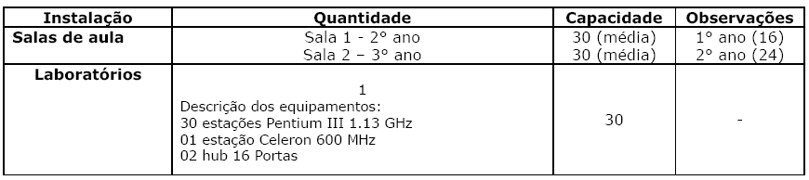

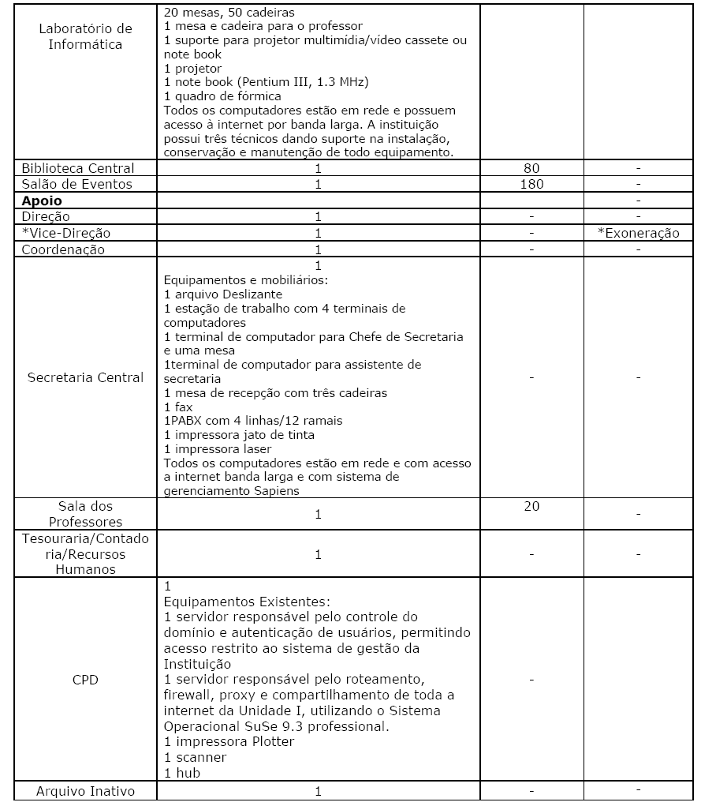
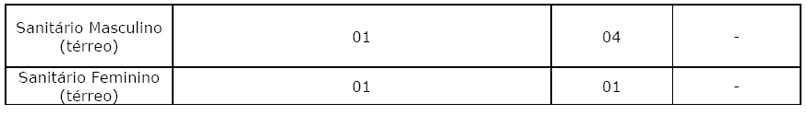

4. Biblioteca
Tipo de acesso ao acervo | Através de funcionário
É específica do curso | Não
Total de livros para o curso | 3.049 Títulos - 3.404 volumes
Periódicos | 101 Títulos - 820 volumes
Videoteca / Multimídia | 09 títulos - 12 volumes

Site que contém o acervo: www.feucriopardo.edu.br/biblioteca

5. Corpo Docente
5.1 Relação Nominal
Nome | Titulação | Regime de Trabalho
Edson Luiz da Silveira | Mestre | P
Liliana Magalhães Nogueira Bello | Especialista | H
Lucia Maria Sabbag | Mestre | H
Natasha Molinari de Castro | Especialista | H
Raquel Gonçalves Octávio | Mestre | H
Roque Lucio | Mestre | H
Sônia Marisa Tostes P. Milani Borges | Especialista | H

- 5.2 Docentes segundo a titulação para Cursos de bacharelado e/ou de licenciatura (Deliberação CEE 55/06)
Titulação | Nº | %
Especialista | 03 | 43
Mestre | 04 | 57
Total | 07 | 100,0

O corpo docente atende à Deliberação CEE nº 55/06, que fixa normas para admissão de docentes para o Magistério em Cursos Superiores de Bacharelado e Licenciatura, bem como de docentes para disciplinas de formação geral dos Cursos de Tecnologia, em estabelecimentos de ensino superior vinculados ao Sistema Estadual de Ensino de São Paulo.

6. Corpo técnico disponível para o Curso
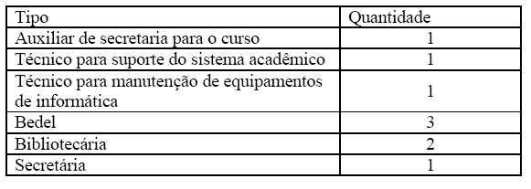

7. Demanda do Curso nos últimos processos seletivos, desde o último reconhecimento (2006, 2007, 2008 e 1º Sem. 2009)
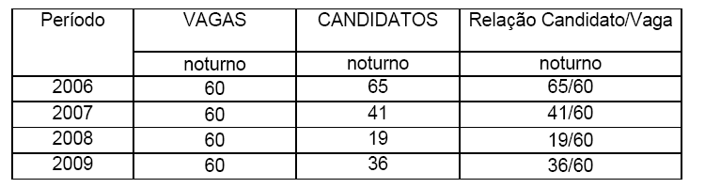

8. Demonstrativo de alunos matriculados e formados no Curso desde o último reconhecimento
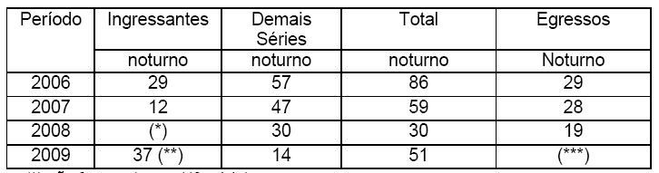
(*) não formou turma (1ª. série)
(**) Curso Letras: Português/Inglês
Habilitação em Espanhol
(***) dados no final de 2009

9. Matriz Curricular
A estrutura curricular do Curso de Licenciatura em Letras contempla o total de 3.000 horas, em regime semestral, com início no ano de 2008.
A referida estrutura curricular da modalidade Licenciatura atende a Resolução CNE/CP nº 2/2002, que institui a duração e a carga horária dos cursos de licenciatura, de graduação plena, de formação de professores da Educação Básica em nível superior, e atende, s.m.j., à Resolução CNE/CES nº 18/2002, que estabelece as Diretrizes Curriculares para os Cursos de Letras.
II - Das Considerações do Especialista
A Especialista designada emitiu Relatório circunstanciado, juntado aos autos de fls. 661 a 670, concluindo favoravelmente à Renovação do Curso de Licenciatura em Letras, nos termos abaixo transcritos:
“O relatório de atividades realizadas pelo Curso de Letras do INSTITUTO SUPERIOR DE EDUCAÇÃO EUCLIDES DA CUNHA - FFCL DE SÃO JOSÉ DO RIO PARDO, Processo CEE nº 775/2000, evidencia uma organização curricular coerente à Missão da IES, constituindo-se um meio para a consecução dos objetivos do curso e perfil profissional desejado.
‘As disciplinas integrantes da matriz curricular do Curso de Letras mostram-se coerentes aos objetivos e ao perfil profissional desejado, estando em perfeita conformidade com a legislação pertinente.
‘O percentual de mestres no curso de Letras é expressivo, entretanto, não há doutores integrando o quadro do referido curso, o que poderá ser considerado pelos dirigentes da IES.
‘Vale dizer que a IES apresentou um relatório de atividades de pesquisa e extensão que pode ser considerado significativo, como se depreende do relatório circunstanciado apresentado acima, o que demonstra coerência entre a missão da IES, relacionar ensino e pesquisa, e às ações efetivamente realizadas pelo curso em pauta.
‘A IES apresentou, ainda, um questionário de Avaliação Institucional e seus resultados, porém não menciona as ações que serão tomadas em decorrência de aspectos avaliados como razoáveis. Entendemos que esse aspecto deve ser considerado pelo corpo docente, coordenador e dirigentes da IES.
‘Diante do exposto, manifesto-me Favorável à Renovação de Reconhecimento do Curso de Letras do INSTITUTO SUPERIOR DE EDUCAÇÃO EUCLIDES DA CUNHA - FFCL DE SÃO JOSÉ DO RIO PARDO”.

2. CONCLUSÃO
Aprova-se, com fundamento nas Deliberações CEE nºs 48/05 e 63/07, o pedido de Renovação do Reconhecimento do Curso de Licenciatura em Letras – Habilitações: Português/Inglês, Português/Espanhol e Espanhol, da Faculdade de Filosofia, Ciências e Letras de São José do Rio Pardo, pelo prazo de cinco anos.
A presente renovação do reconhecimento tornar-se-á efetiva por ato próprio deste Conselho, após homologação deste Parecer pela Secretaria de Estado de Educação.
São Paulo, 9 de novembro de 2009.

- Cons. João Grandino Rodas
Relator

3. DECISÃO DA CÂMARA
A CÂMARA DE EDUCAÇÃO SUPERIOR adota, como seu Parecer, o Voto do Relator.
Presentes os Conselheiros: Angelo Luiz Cortelazzo, Décio Lencioni Machado, Eunice Ribeiro Durham, João Grandino Rodas, João Cardoso Palma Filho, Joaquim Pedro Villaça de Souza Campos, Marcos Antonio Monteiro, Maria Elisa Ehrhardt Carbonari, Maria Lúcia Marcondes Carvalho Vasconcelos, Mário Vedovello Filho e Teresa Roserley Neubauer da Silva.
Sala da Câmara de Educação Superior, em 11 de novembro de 2009.
a) Cons. João Cardoso Palma Filho
Presidente

DELIBERAÇÃO PLENÁRIA
O CONSELHO ESTADUAL DE EDUCAÇÃO toma conhecimento da decisão da Câmara de Educação Superior, nos termos do Voto do Relator.
Sala “Carlos Pasquale”, em 25 de novembro de 2009.

ARTHUR FONSECA FILHO
Presidente

Publicado no DOE em 26/11/09 Seção I Páginas 35/ 36

Res. SEE de 09/12/2009 public. em 10/12/09 Seção I Página 31
Portaria CEE GP nº 424/09, public. em12/12/09 Página 29

